配置図
※赤枠の整備地内に、建物の外形を書き入れてください。（厳密に正確な位置である必要はありません。）
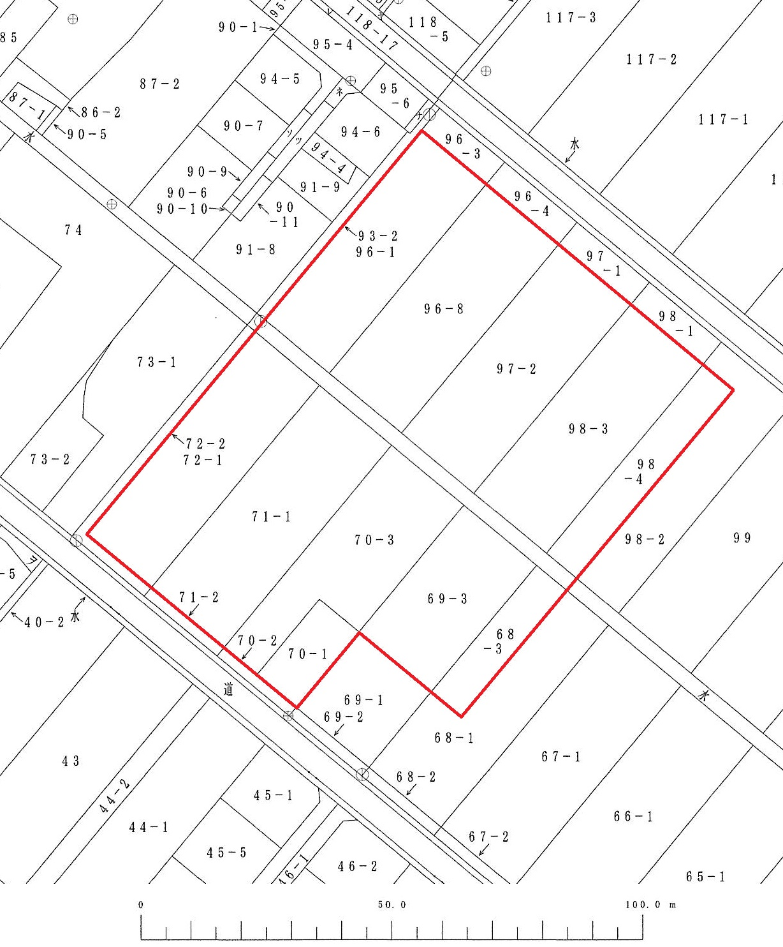

1/1,000

